QZ_PZ _DOC _JWXT_DET_V1.0
Confidential
(秘密)

湖南强智科技
高校教务管理系统
产品详细使用说明书

Version 1.0

Written By QZDataSoft


湖南强智科技发展有限公司
二○一一年二月
目 录
第十二章 实践教学 4
12.1 课程设计管理 4
12.1.1 课程设计任务生成 4
12.1.2 课程设计任务管理 4
12.2 实习管理 5
12.2.1实习项目管理 5
12.2.2实习基地管理 6
12.2.3实习经费管理 6
12.2.4实习任务生成 7
12.2.5实习任务管理 7
12.2.6单独实习学生 8
12.2.7单独实习审核 9
12.2.8实习考勤成绩 9
12.2.9实习考勤成绩审核 10
12.2.10考勤成绩汇总 11

第十二章 实践教学

12.1 课程设计管理

12.1.1 课程设计任务生成

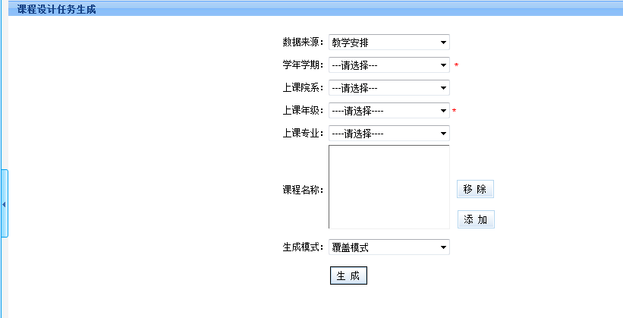
1）选择学年学期，上课院系以及上课年级后，点击生成便可生成课程设计任务书。

12.1.2 课程设计任务管理
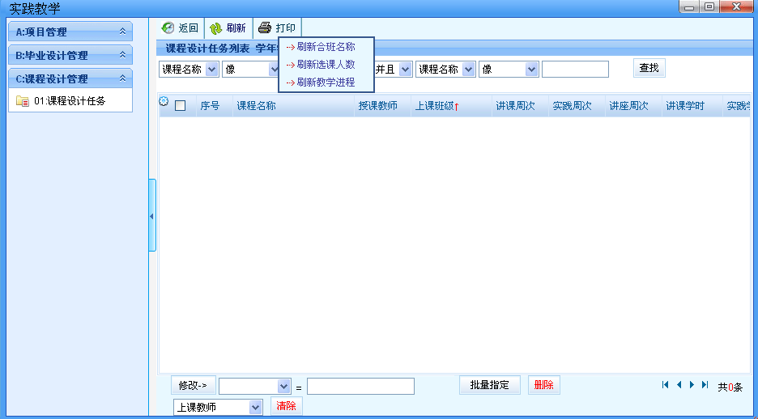
1）在页面上方面选择条件后，点击[查询]按钮，可以对成绩录入信息数据进行查询操作。
2）单击[修删]按钮,在弹出的页面中修改成绩录入控制信息相关信息，点击保存，完成成绩录入控制信息的修改操作。
3）在记录左边复选框可以通过鼠标单击进行勾选，在页面左下方，选择需要修改的字段，然后填写或选择需要修改的值，再单击底部的[修改]按钮，完成数据的批量修改操作。
4）单击[查找]按钮，在弹出的页面中，可以查看此人录入的成绩信息。
5）单击[刷新]按钮，弹出3种刷新方式，可以对合班名称、选课人数、教学教程数据进行刷新。

12.2 实习管理

12.2.1实习项目管理

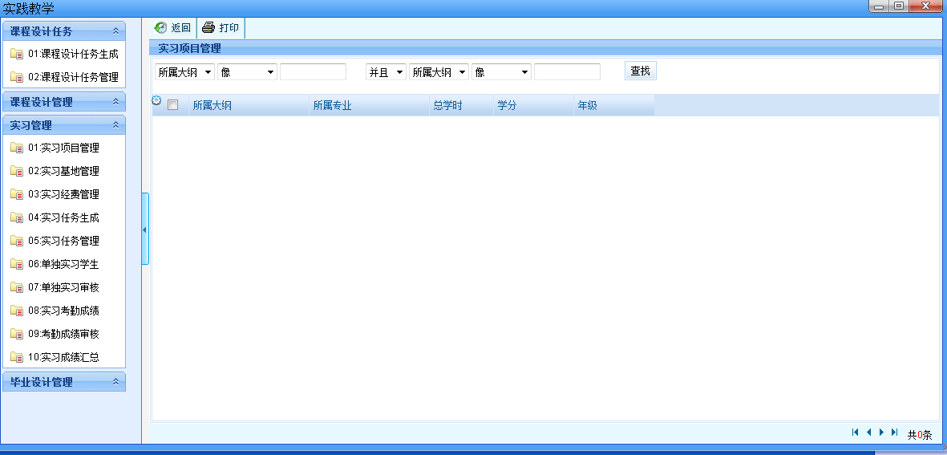
1）在查询页面中输入条件后便可查询到所需要的项目。

12.2.2实习基地管理

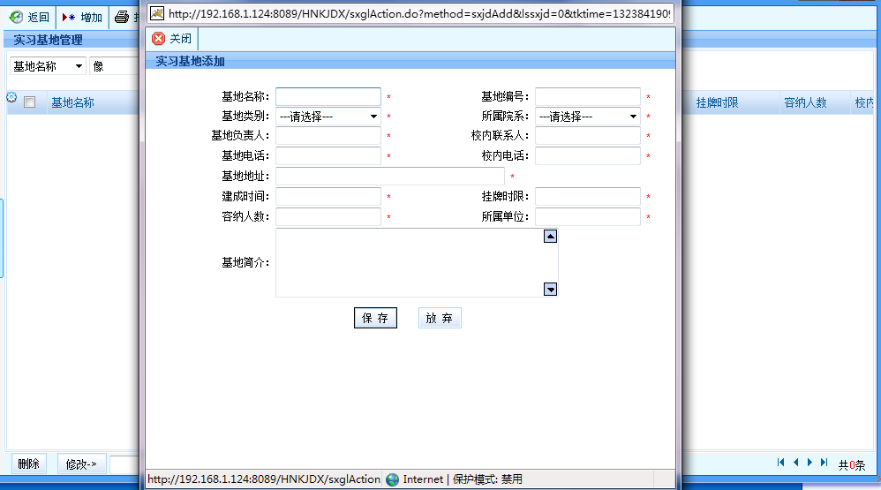
1）在查询页面中输入条件后便可查询到所需要的实习基地基本信息，进入实习基地后可以添加和修改实习基地基本信息。

12.2.3实习经费管理

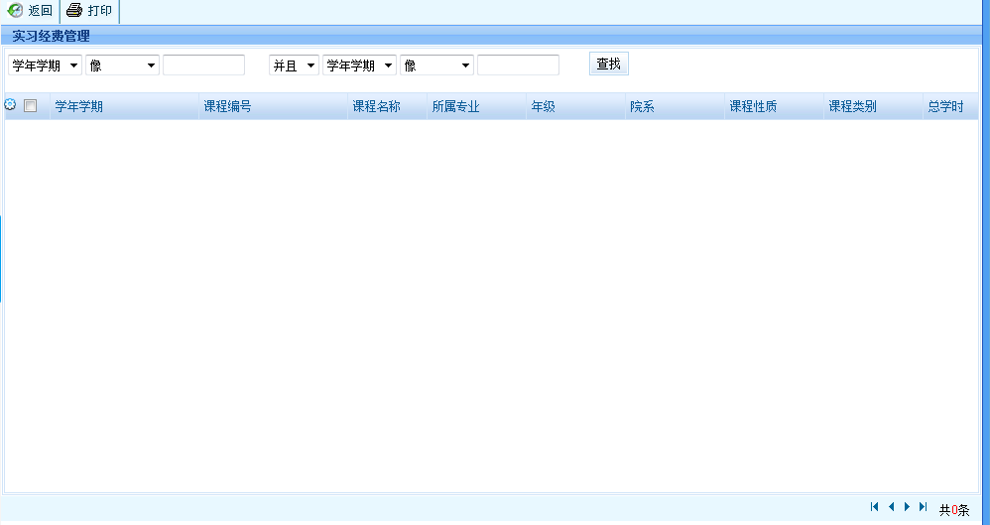
1）在查询页面中输入条件后便可查询到所需要的经费信息。

12.2.4实习任务生成

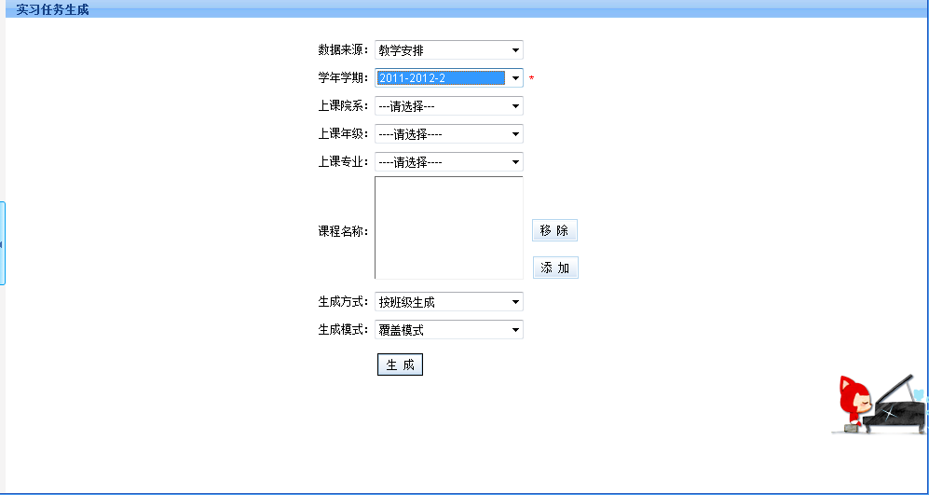
1）选择学年学期，点击生成便可生成实习任务书。

12.2.5实习任务管理
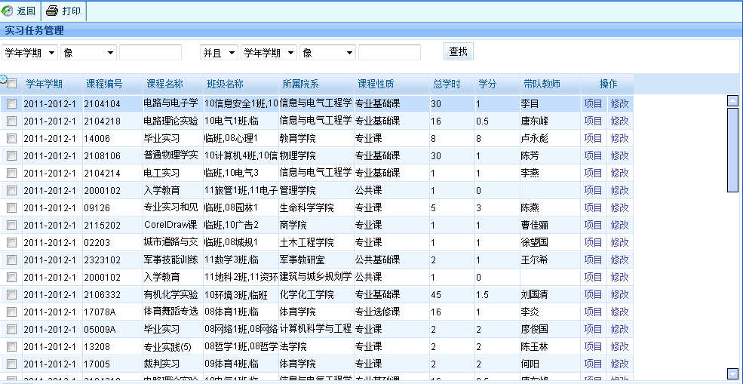

- 点击查询后便可查询出所需的实习任务，在实习任务中可以对生成的实习任务进行修改和删除。

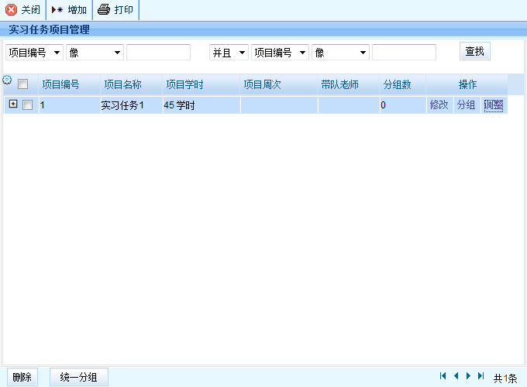

- 点击数据后面的【项目】，可对单条数据添加项目以及分组。

12.2.6单独实习学生

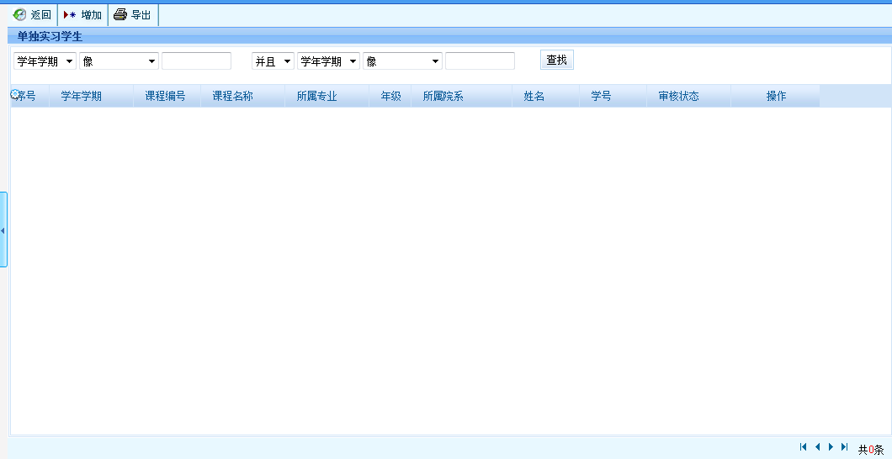

- 点击查询后便可查询出所需的单独实习学生，在此功能中还可以添加和修删单独实习学生。

12.2.7单独实习审核

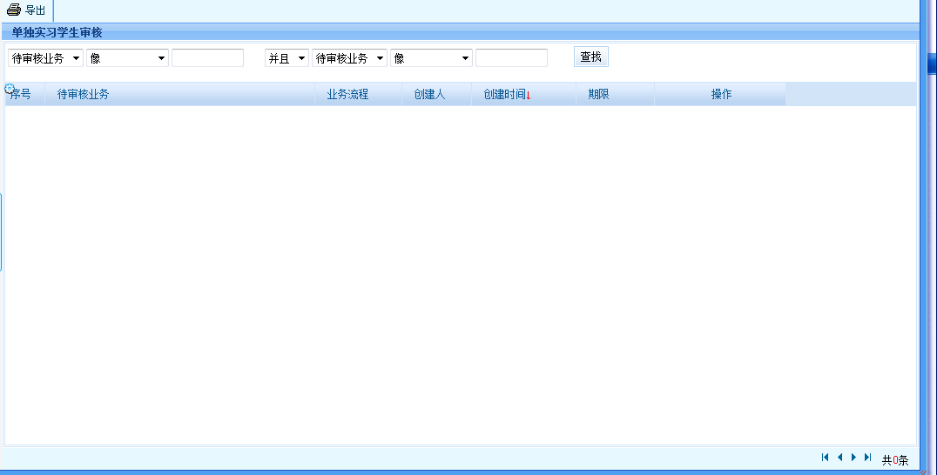
- 点击查询后便可查询出所需审核的单独实习学生，在此功能中可以审核已送审的单独实习学生。

12.2.8实习考勤成绩
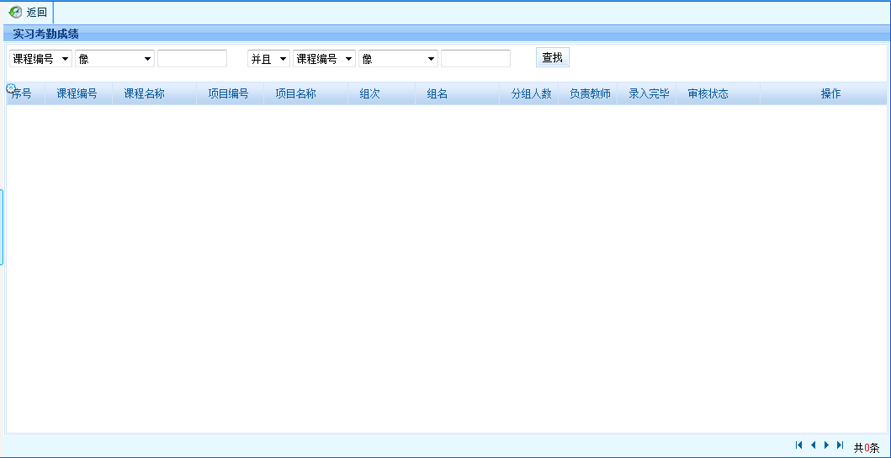

1） 点击查询后便可查询出所需录入的考勤任务，在此模块中可以对单个考勤任务录入相应的考勤成绩。

12.2.9实习考勤成绩审核
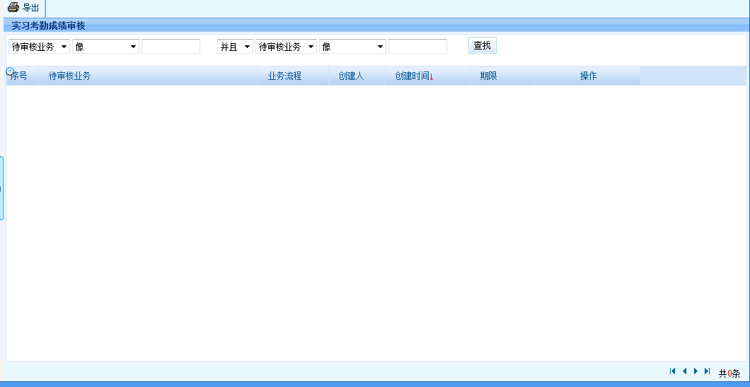

1） 点击查询后便可查询出已经录入成绩的考勤任务，在此模块中可以对单个考勤任务的成绩进行审核。

12.2.10考勤成绩汇总
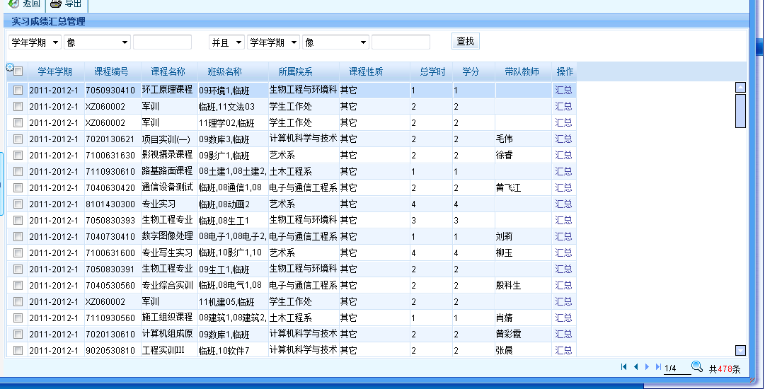

1） 点击查询后便可查询出已经录入成绩的考勤任务，点击后面汇总可以的得到成绩汇总报表。

